La pieuvre israélienne

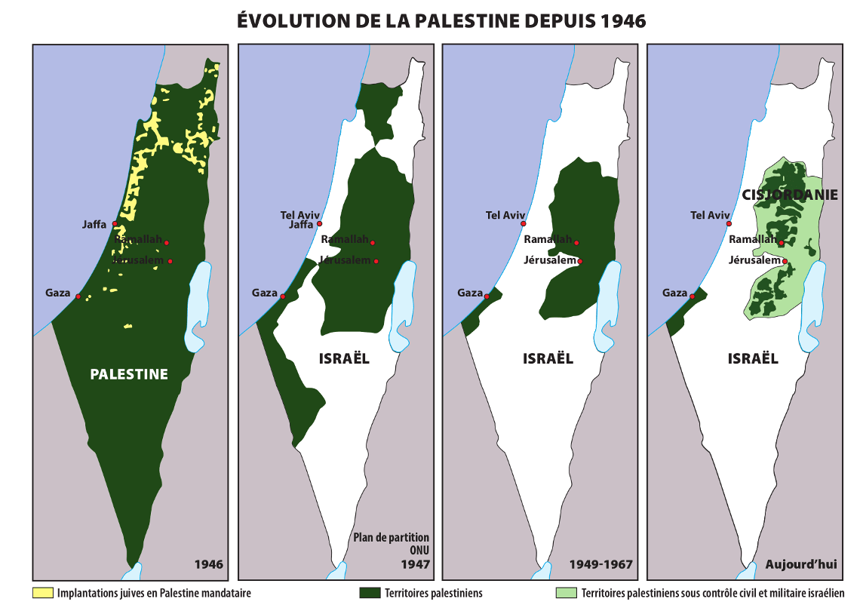

Après avoir anéanti Gaza et ses habitants, la pieuvre israélienne phagocyte et fragmente inexorablement la Cisjordanie avec une colonisation forcenée. Six millions de Palestiniens seront alors condamnés à la déportation ou à une mort lente entre bombes et faim. Une nouvelle Shoah se passe sous nos yeux.

Daniel Fortis Genève, le 2 août 2025